Горноуральский городской округ

Муниципальное бюджетное общеобразовательное учреждение

средняя общеобразовательная школа № 7

622970 п. Висим, ул. Мамина – Сибиряка, д. 6, тел. (3435) 47-87-55, тел/факс (3435) 917-191E – mail: [Visim7@yandex.ru](mailto:Visim7@yandex.ru)

СОГЛАСОВАНО: УТВЕРЖДАЮ:

на педагогическом совете Директор МБОУ СОШ №7

протокол № В.П. Кондратьева

от « » 20 г. приказ № от « » 20 г.

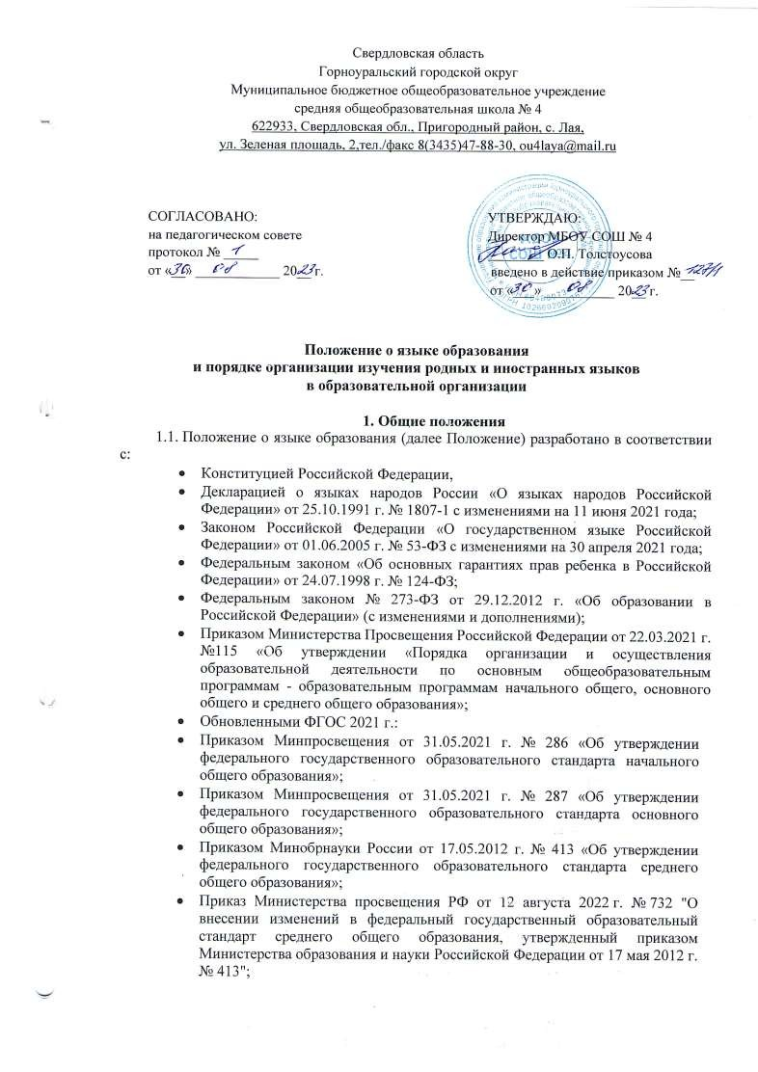

**Положение о языке образования**

**и порядке организации изучения родных и иностранных языков в образовательной организации**

1. **Общие положения**
   1. Положение о языке образования (далее Положение) разработано в соответствии

с:

* Конституцией Российской Федерации,
* Декларацией о языках народов России «О языках народов Российской Федерации» от 25.10.1991 г. № 1807-1 с изменениями на 11 июня 2021 года;
* Законом Российской Федерации «О государственном языке Российской Федерации» от 01.06.2005 г. № 53-ФЗ с изменениями на 30 апреля 2021 года;
* Федеральным законом «Об основных гарантиях прав ребенка в Российской Федерации» от 24.07.1998 г. № 124-ФЗ;
* Федеральным законом № 273-ФЗ от 29.12.2012 г. «Об образовании в Российской Федерации» (с изменениями и дополнениями);
* Приказом Министерства Просвещения Российской Федерации от 22.03.2021 г.

№115 «Об утверждении «Порядка организации и осуществления образовательной деятельности по основным общеобразовательным программам - образовательным программам начального общего, основного общего и среднего общего образования»;

* Обновленными ФГОС 2021 г.:
* Приказом Минпросвещения от 31.05.2021 г. № 286 «Об утверждении федерального государственного образовательного стандарта начального общего образования»;
* Приказом Минпросвещения от 31.05.2021 г. № 287 «Об утверждении федерального государственного образовательного стандарта основного общего образования»;
* Приказом Минобрнауки России от 17.05.2012 г. № 413 «Об утверждении федерального государственного образовательного стандарта среднего общего образования»;
* Приказ Министерства просвещения РФ от 12 августа 2022 г. № 732 "О внесении изменений в федеральный государственный образовательный стандарт среднего общего образования, утвержденный приказом Министерства образования и науки Российской Федерации от 17 мая 2012 г.

№ 413";

* Приказом Министерства просвещения Российской Федерации от 18.05.2023 г. № 372 "Об утверждении федеральной образовательной программы начального общего образования";
* Приказом Министерства просвещения Российской Федерации от 18.05.2023 г. № 371 "Об утверждении федеральной образовательной программы среднего общего образования";
* Приказом Министерства просвещения Российской Федерации 18.05.2023 г. № 370 "Об утверждении федеральной образовательной программы основного общего образования";
* Уставом образовательной организации и другими нормативными правовыми актами Российской Федерации, регламентирующими деятельность организаций, осуществляющих образовательную деятельность.
  1. Данное Положение определяет языки обучения, изучения и воспитания, порядок выбора родного языка, изучение иностранных языков, регулирует использование государственного языка Российской Федерации в образовательной деятельности.

1. **Образовательная деятельность**
   1. В ОО образовательная деятельность осуществляется на государственном языке Российской Федерации.
      1. Программы начального, основного и среднего общего образования обеспечивает право на получение общего образования на родном языке из числа языков народов Российской Федерации, а также право на изучение родного языка из числа языков народов Российской Федерации, в том числе русского языка как родного языка, в пределах возможностей, предоставляемых системой образования в порядке, установленном законодательством об образовании, и Организацией.
      2. Внеурочная деятельность, дополнительное образование и воспитательная работа в ОО осуществляются на языках в соответствии с утвержденными образовательными программами, планами и программами внеурочной деятельности и воспитательной работы (в зависимости от их целей, тематики, целевой аудитории и иных факторов).
   2. Учебный план обеспечивает преподавание и изучение государственного языка Российской Федерации, а также возможность преподавания и изучения родного языка из числа языков народов Российской Федерации, из числа государственных языков республик Российской Федерации, в том числе русского языка как родного языка. Преподавание и изучение государственных языков республик Российской Федерации не должны осуществляться в ущерб преподаванию и изучению государственного языка Российской Федерации.
      1. Право на изучение родного языка в образовательной организации реализуется в пределах возможностей (методических, кадровых, материальных и финансовых), предоставляемых системой образования, в порядке, установленном законодательством об образовании.
      2. Для определения языка изучения на будущий учебный год в апреле - мае проводятся классные родительские собрания, о повестке которых родители (законные представители) уведомляются заранее.
      3. Родители (законные представители) обучающихся в ходе классных родительских собраний информируются о праве выбора языка изучения с занесением данного вопроса в протокол родительского собрания.
      4. Заполнение родителями (законными представителями) обучающихся личных заявлений производится в удобное им время до начала учебного года.
      5. Заявления родителей (законных представителей) о выборе родного языка обучения хранятся в личных делах обучающихся. Сбор заявлений и подготовка протоколов родительских собраний осуществляется классными руководителями.
      6. Педагогический совет школы при необходимости до начала нового учебного года принимает решение о внесении изменений в основные образовательные программы

начального, основного и среднего образования, реализуемых образовательной организацией с целью обеспечения преподавания предметов образовательных областей

«Родной язык и литературное чтение на родном языке» (ООП начального общего образования), «Родной язык и родная литература» (ООП основного общего и среднего образования) согласно заявлениям родителей, протоколам родительских собраний.

* + 1. В исключительных случаях допускается изменение выбора родителями (законными представителями) языка изучения после подведения итогов родительских собраний. В данном случае родители (законные представители) обучающихся обращаются к руководителю организации, осуществляющей образовательную деятельность, с письменным заявлением. Решение об удовлетворении заявления принимается директором школы в соответствии с имеющимися в образовательной организации ресурсами и возможностями. В случае невозможности на момент поступления обращения удовлетворить просьбу, изложенную в заявлении, образовательная организация уведомляет об этом заявителя и принимает меры по достижению возможности преподавания родного языка, обучение которому требуется обучающемуся, чьи родители (законные представители) обратились с заявлением.
  1. При условии, что языком образования является русский язык, изучение родного языка и родной литературы из числа языков народов Российской Федерации, государственных языков республик Российской Федерации осуществляется при наличии возможностей Организации и по заявлению родителей (законных представителей) несовершеннолетних обучающихся.
  2. При изучении родных языков допускается деление класса на две и более группы. При проведении учебных занятий допускается объединение в группы обучающихся из нескольких классов. Формирование групп по изучению родного языка относится к компетенции ОО.
  3. ОО, при осуществлении образовательной деятельности по имеющим государственную аккредитацию образовательным программам начального общего, основного общего, среднего общего образования в части изучения родного языка, выбирает учебники из числа, входящих в федеральный перечень учебников, рекомендуемых к использованию при реализации имеющих государственную аккредитацию образовательных программ начального общего, основного общего, среднего общего образования.
  4. Изучение иностранных языков в ОО на уровнях начального общего, основного общего, среднего общего образования проводится в рамках имеющих государственную аккредитацию основных образовательных программ в соответствии с федеральными государственными образовательными стандартами.
     1. Преподавание иностранных языков может осуществляться в рамках дополнительных общеразвивающих программ по заявлению родителей (законных представителей) несовершеннолетних обучающихся.

2.6.2 Изучение второго иностранного языка осуществляется при наличии возможностей организации и по заявлению обучающихся, родителей (законных представителей) несовершеннолетних обучающихся.

* 1. Образование на иностранном языке не предусмотрено образовательной программой в связи с отсутствием условий для ее реализации.

1. **Использование языков в деятельности образовательной организации**
   1. Документооборот в образовательной организации осуществляется на русском языке — государственном языке Российской Федерации. Документы об образовании оформляются на государственном языке Российской Федерации — русском языке.
   2. Иностранные граждане и лица без гражданства все документы представляют в образовательную организацию на русском языке или вместе с заверенным в установленном порядке переводом на русский язык.
2. **Заключительные положения**
   1. Настоящее Положение является локальным нормативным актом, принимается на Педагогическом совете школы и утверждается приказом директора организации, осуществляющей образовательную деятельность.
   2. Положение размещается на официальном сайте ОО в сети Интернет, на информационном стенде, а также доводится до сведения родителей (законных представителей) Обучающихся на родительских собраниях.
   3. Все изменения и дополнения, вносимые в настоящее Положение, оформляются в письменной форме в соответствии действующим законодательством Российской Федерации.
   4. Положение принимается на неопределенный срок. Изменения и дополнения к Положению принимаются в порядке, предусмотренном п.4.1. настоящего Положения.
   5. После принятия Положения (или изменений и дополнений отдельных пунктов и разделов) в новой редакции предыдущая редакция автоматически утрачивает силу.